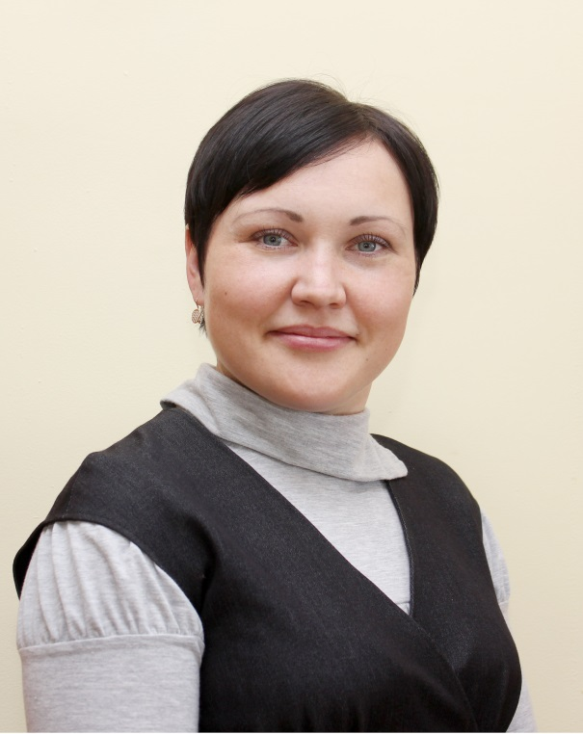
Власова Александра Васильевна.
Должность : воспитатель.
Место учебы: Бурятский республиканский педагогический колледж - 2012-2015 гг.
Образование: среднее-профессиональное.
Специальность: воспитатель детей дошкольного возраста.
Место учебы: Бурятский государственный университет - 2015-2018 гг.
Специальность: логопед.
Квалификационная категория: первая.
Стаж работы: 6 лет.

